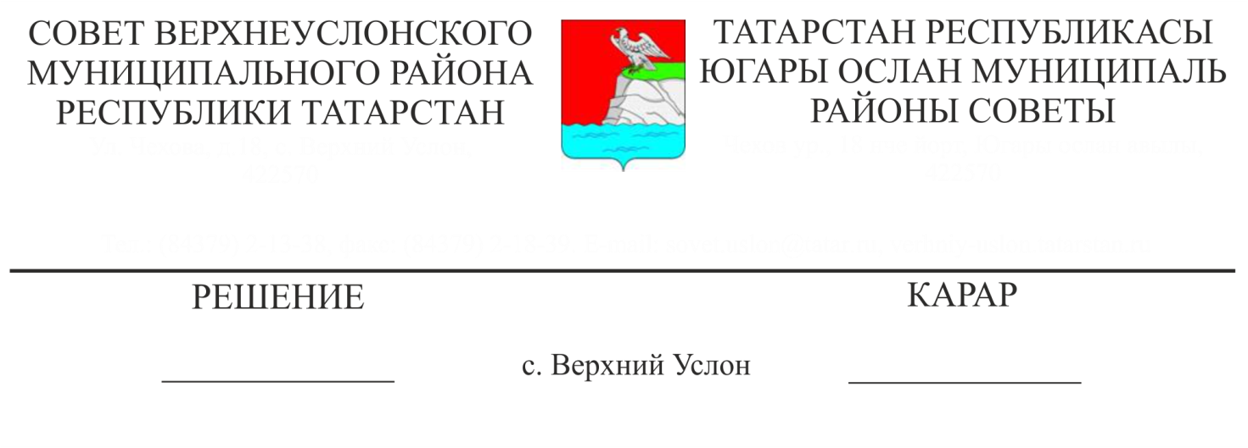
24.01.2017 № 19-199

О работе по осуществлению аудита в сфере закупок товаров, работ, услуг для обеспечения муниципальных нужд Верхнеуслонского муниципального района за 2016 год

Заслушав отчет председателя Контрольно-счетной Палаты Верхнеуслонского муниципального района Хурматуллиной Л.И. о работе по осуществлению аудита в сфере закупок товаров, работ, услуг для обеспечения муниципальных нужд Верхнеуслонского муниципального района за 2016 год,
Совет
Верхнеуслонского муниципального района
решил:
1. Информацию председателя Контрольно-счетной Палаты Верхнеуслонского муниципального района о работе по осуществлению аудита в сфере закупок товаров, работ, услуг для обеспечения муниципальных нужд Верхнеуслонского муниципального района за 2016 год принять к сведению.
2. Контрольно-счетной Палате Верхнеуслонского муниципального района продолжить работу по осуществлению аудита в сфере закупок товаров, работ, услуг для обеспечения муниципальных нужд Верхнеуслонского муниципального района. Особое внимание при проведении контрольных мероприятий уделять выявлению факторов коррупционной направленности.
3. Разместить отчет о работе по осуществлению аудита в сфере закупок товаров, работ, услуг для обеспечения муниципальных нужд Верхнеуслонского муниципального района за 2016 год на официальном сайте Верхнеуслонского муниципального района.

Председатель Совета,
Глава Верхнеуслонского
муниципального района М.Г. Зиатдинов

